|  |  |
| --- | --- |
|  | **PEMERINTAH KABUPATEN GUNUNGKIDUL**  **DINAS PENDIDIKAN PEMUDA DAN OLAHRAGA**  **ULANGAN AKHIR SEMERTER II**  **(UAS-II)**  **UPT PAUD DAN SD KECAMATAN PANGGANG**  **TAHUN PELAJARAN 2017/2018** |

|  |  |
| --- | --- |
| **Kelas : 5 (lima)**  **Mata pelajaran : Ilmu Pengetahuan Sosial** | **Hari/Tanggal : Senin, 12-03-2018**  **Pukul : 09.30 – 11.00** |

1. **Berilah Tanda silang (X) pada salah satu huruf a, b, c, atau d di depan jawaban yang paling benar!**
2. VOC mempunyai hak dagang khusus yang disebut ....
3. Otonomi
4. Oktro coi
5. Oktori
6. Octroi
7. Gubernur Jendral Belanda yang kejan, yang menggerakkan pembuatan jalan Anyer-Panarukan adalah ....
8. JP. Coen
9. Pieter Both
10. Yansens
11. Deandles
12. Tokoh yang berhasil menghapuskan system tanam paksa, dengan karangan bukunya *Max Havelaar* adalah ....
13. Buyskes
14. K.H Dewantara
15. Suwardi suryaningrat
16. Douwe Dekker
17. Kerja paksa yang diterapkan pada masa pendudukan Jepang ....
18. Rodi
19. Romusha
20. Tanam Paksa
21. Culturstelsel
22. Perlawanan oleh rakyat Singaparna dipimpin oleh ....
23. K.H Mas Mansur
24. K.H Zainal Mustafa
25. K.H Abdul Muis
26. Abdul Jalil
27. Di bawah ini anggota Empat Serangkai, *kecuali* ....
28. K.H Zainal Mustafa
29. K.H Dewantara
30. K.H Mas Mansur
31. Ir. Soekarno
32. Kongres Pemuda II diselenggarakan di ....
33. Bandung
34. Jakarta
35. Semarang
36. Surabaya
37. Lagu Indonesia Raya pertama kali dinyanyikan tanggal ....
38. 26 Oktober 1928
39. 27 Oktober 1928
40. 28 Oktober 1928
41. 27 Oktober 1927
42. 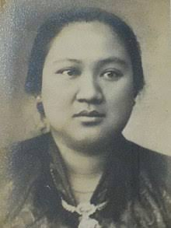 Gambar disamping Pahlawan dari ....
43. Jawa Tengah
44. Jawa Timur
45. Jawa Barat
46. DIY
47. 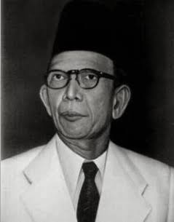 Gambar disamping Bapak Pendiri ....
48. Taman Siswa
49. Sumpah Pemuda
50. Budi Utomo
51. Sarikat Islam
52. 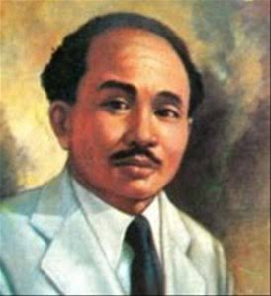 Gambar disamping Bapak Pendiri ....
53. Sumpah Pemuda
54. Sarikat Islam
55. Budi Utomo
56. Taman Siswa
57. Pernyataan di bawah ini tentang K.H Dewantara benar, *kecuali* ....
58. tokoh pembebas tanam paksa
59. anggota tiga serangkai
60. anggota empat serangkai
61. bapak pendidikan
62. 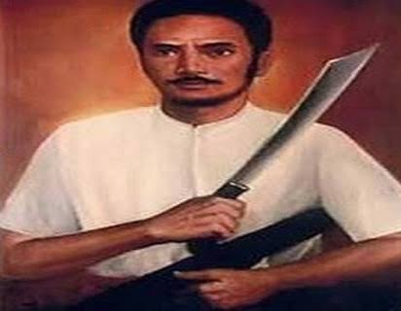 Gambar disamping Pahlawan Nasional dari ....
63. Sumatra Barat
64. Banjarmasin
65. Aceh
66. Maluku
67. 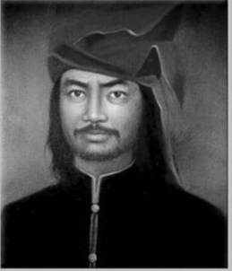 Gambar disamping Belanda menjulukinya dengan sebutan ....
68. Singa Berbulu Domba
69. Ayam Jantan dari Timur
70. Sang Pendusta
71. Dwi Tunggal
72. Kota yang di bom oleh sekutu di Jepang pada tanggal 6 Agustus 1945 adalah kota ....
73. Hirosima
74. Tokyo
75. Nagasaki
76. Fujiyama
77. Jepang menyerah pada sekutu pada tanggal ....
78. 7 Agustus 1945
79. 14 Agustus 1945
80. 15 Agustus 1945
81. 9 Agustus 1945
82. Di bawah ini adalah utusan para pemuda yang menghadap Ir. Soekarno di Jalan Pegangsaan Timur, yaitu ....
83. Wikana dan Soebarjo
84. Soebarjo dan Darwis
85. Wikana dan Darwis
86. Darwis dan Syahrir
87. Pada tanggal 16 Agustus 1945, para pemuda membawa paksa Bung Karno sekeluarga dan Bung Hatta ke ….
88. Rangkasbitung
89. Jakarta
90. Dallat
91. Rengasdengklok
92. Orang Indonesia yang pertama mendengar berita kekalahan Jepang adalah ....
93. Ir. Soekarno
94. Moh Hatta
95. Sutan Syahrir
96. Dr Rajiman Widyoningrat
97. Peran para pelajar dalam mengisi kemerdekaan dengan ....
98. Ikut berperang
99. menjadi TNI-Polri
100. giat belajar
101. bekerja di pemerintahan
102. Perhatikan Tabel berikut !

|  |  |
| --- | --- |
| No | Kerajaan |
| 1 | Dr. Rajiman Widyoningrat |
| 2 | Dr. Setia Budi |
| 3 | Ir. Soekarno |
| 4 | Moh. Hatta |
| 5 | Ahmad Soebarjo |

Dari table tersebut yang menjadi utusan dalam membicarakan penyerahan kemerdekaan Indonesia dari Jepang di Dallat adalah ….

1. 1,3, dan 4
2. 1,2, dan 3
3. 1,3, dan 5
4. 2,4, dan 5
5. 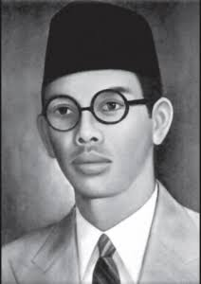 Gambar disamping yang menciptakan lagu ....
   * + - 1. Indonesia Raya
         2. Maju Tak Gentar
         3. Berkibarlah Bendera
         4. Indonesia Pusaka
6. Berikut yang bertugas membacakan naskah proklamasi ssat upacara peringatan kemerdekaan adalah ....
7. Taman Makam Kalibata
8. Taman Ismail Marzuki
9. Taman Lubang Buaya
10. Taman Marzuki
11. Tokoh Proklamator Kemerdekaan Indonesia adalah ....
12. Ir. Soekarno dan Ahmad Soebarjo
13. Ir. Soekarno dan Moh. Hatta
14. Ir. Soekarno dan Moh. Yamin
15. Moh. Yamin dan Drs. Moh. Hatta
16. Proklamasi merupakan puncak perjuangan bangsa Indonesia dalam mencapai ....
17. keadilan
18. kedamaian
19. kemakmuran
20. kemerdekaan

**II**. **Isilah titik-titik di bawah ini dengan jawaban yang tepat !**

1. Untuk kepentingan perdagangan, Belanda mendirikan perserikatan dagang yang disebut ....
2. Perlawanan rakyat Maluku melawan Belanda dipimpin oleh ....
3. Pemimpin perang Padri adalah ....
4. Pangeran Diponegoro sewaktu kecil bernama ....
5. Lagu Indonesia Raya pertama kali dinyanikan pada acara ....
6. Nama Ketua BPUPKI yang baru saja terbentuk adalah ....
7. Nama pengetik teks proklamasi adalah ....
8. Nama penjahit bendera pusaka merah putih untuk yang pertama kalinya adalah ....
9. Yang dimaksud dengan tokoh “Dwi Tunggal” proklamator kemerdekaan RI adalah ....
10. Salah satu sikap mengenang jasa para pahlawan adalah denngan cara ....

**III. jawablah pertanyaan-pertanyaan di bawah ini dengan tepat!**

1. Sebutkan tiga Tokoh penting Pergerakan Nasional !

Jawab : a............................................................................................................

b. ..........................................................................................................

c............................................................................................................

1. Sebutkan isi dari aturan tanam paksa !

Jawab :..............................................................................................................

..............................................................................................................

..............................................................................................................

1. Sebutkan panitia dalam Konggres Pemuda II !

Jawab :..............................................................................................................

..............................................................................................................

..............................................................................................................

1. Sebutkan tokoh-tokoh yang hadir pada malam penyusunan teks proklamasi !

Jawab :..............................................................................................................

..............................................................................................................

..............................................................................................................

1. Dikota manakah proklamasi dibacakan pertama kali ?

Jawab :..............................................................................................................

..............................................................................................................

..............................................................................................................

**Kunci Jawaban IPS Kelas V**

**Semester II**

1. **Pilihan Ganda**

|  |  |  |  |  |  |
| --- | --- | --- | --- | --- | --- |
| 1. | D | 11. | C | 21. | A |
| 2. | D | 12. | A | 22. | A |
| 3. | D | 13. | D | 23. | B |
| 4. | B | 14. | B | 24. | B |
| 5. | B | 15. | A | 25. | D |
| 6. | A | 16. | B |  |  |
| 7. | B | 17. | C |  |  |
| 8. | C | 18. | D |  |  |
| 9. | C | 19. | C |  |  |
| 10. | A | 20. | C |  |  |

1. **Isian singkat**
2. VOC
3. Kapten Pattimura
4. Tuanku Imam Bonjol
5. Ontowiryo
6. Konggres Pemuda II
7. Dr. Radjiman Widyodiningrat
8. Sayuti Melik
9. Ibu Fatmawati
10. Ir. Soekarno dan Moh. Hatta
11. Mengadakan Upacara bendera di sekolah
12. **Uraian**
13. R.A Kartini, Dewi Sartika, dr. Soetomo, K.H Dewantara, Douwes Dekker
14. a. Rakyat dipaksa menanam seperlima tanahnya dengan ketentuan belanda
    1. Rakyat dipaksa membayar pajak dang anti rugi tanaman
15. Ketua : Soegondo Djoyo Puspito

Wakil Ketua : Djoko Marsaid

Sekretaris : Moh. Yamin

Bendahara : Amir Syarifudin

1. Bung karno, Bung Hatta, Ahmad Soebarjo, Sayuti Melik, Sukarni, Chairul Saleh, B.M Diah, Sudiro
2. Jakarta